Nom : ………………………

Problèmes
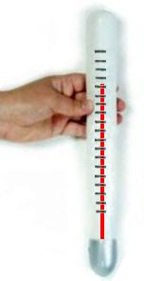
  - A la station météorologique, nous avons fait un relevé de température tous les jours de la semaine passée. Quelle est la température moyenne de cette semaine?

Lundi | Mardi | Mercredi | Jeudi | Vendredi | Samedi | Dimanche
3° C | 5° C | 2° C | 1°C | 6°C | 9°C | 12°C

Calcul :……………………………………………………………
…………………………………………………………………………………………………………………….……………………
Phrase réponse : ………………………………….……………………………………………………………………………………………………….

2) Simon joue au basket. Son entraîneur fait passer des tests et calcule les moyennes pour sélectionner les meilleurs joueurs de l’équipe pour le match de ce week-end.
Voici les scores de Simon :
Tir au panier
Nombre d’essais | 10 | 10 | 10 | 10 | 10 | 10 | 10
Nombre de tir réussis | 4 | 7 | 6 | 8 | 8 | 9 | 7
Quel est le score moyen réalisé par Simon?

Calcul :……………………………………………………………
…………………………………………………………………………………………………………………….……………………
Phrase réponse : ………………………………….……………………………………………………………………………………………………….

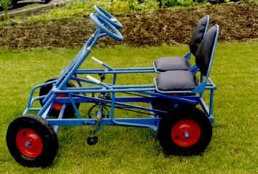
3) Lors des 6 heures cuistax, un ami a compté le nombre de tours de circuit parcourus par heure. Voici les résultats :
Heure | 1 | 2 | 3 | 4 | 5 | 6
Nombre de tours | 15 | 18 | 17 | 11 | 12 | 17
Quelle est la moyenne de tours parcourus en une heure?
Calcul :……………………………………………………………
…………………………………………………………………………………………………………………….……………………
Phrase réponse : ………………………………….……………………………………………………………………………………………………….

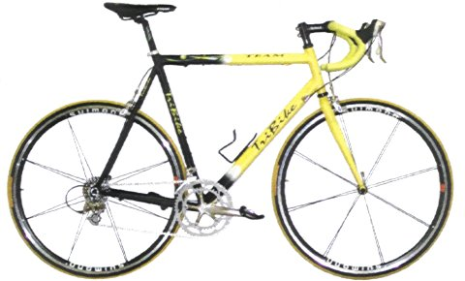
4) Lors de la course cycliste entre Paris et Nice qui dure 5 jours, les coureurs parcourent des centaines de kilomètres.

Jour | 1 | 2 | 3 | 4 | 5
Distance (en Km) | 123 | 89 | 152 | 114 | 134

Quelle est la distance moyenne parcourue par jour?

Calcul :……………………………………………………………
…………………………………………………………………………………………………………………….……………………
Phrase réponse : ………………………………….……………………………………………………………………………………………………….

